Урок- игра «Путешествие по Африке»

Цель урока: обобщить знания учащихся по природе и животному миру Африки

Задачи урока:
1. обобщить и систематизировать материал, полученный на уроках по теме «Африка»
2. прививать навыки работы с различными источниками географической информации
3. воспитывать познавательный интерес к предмету

Форма проведения: урок-игра

Тип урока: повторительно-обобщающий урок

Оборудование: атлас, раздаточный материал, проектор, компьютер, мультимедийная доска.

ХОД УРОКА:
I. Организационный момент - приветствие, число, тема

II. Актуализация темы и целеполагание

Сегодня мы совершим удивительное путешествие. (Сл. 1)
Стоит только произнести название этого материка, как перед глазами возникают пески пустыни Сахара, таинственное озеро Чад или грохочущий водопад Виктория. Вместе с этим словом в воздухе появляется запах специй и возникает непреодолимое желание убедиться самому, что экзотическая страна пирамид, сфинксов, жирафов и вечнозеленых экваториальных лесов существует на самом деле. Это самый знойный из континентов. Он второй по занимаемой площади и четвертый по численности проживающего на нем населения. Археологи не зря считают колыбелью человечества именно этот материк, ведь здесь найдены древнейшие останки человека и существует версия, что именно отсюда первобытный человек и расселился по другим континентам.
Вопрос классу: Какой материк мы сегодня посетим?
Ответ учащихся: Африка
Вопрос классу: С какой целью мы отправимся в это путешествие?
Ответ учащихся: для того чтобы проверить какие знания мы получили изучая данный материк.

Учитель: Правильно. Цель нашего путешествия систематизировать и обобщить знания по географии по теме «Африка», а также развивать навыки работы с различными источниками информации. (Сл. 2)
III. Проведение игры
Учитель: Для того чтобы нам попасть в Африку нам нужно плыть на корабле. Сегодня мы с вами отправимся в плаванье на корабле «Непобедимый» (Сл. 3)
Я буду вашим капитаном, а вы моими помощниками. На нашем корабле всего две каюты и я предлагаю вам разбиться на 2 команды. Предлагаю вам представить ваши команды, а именно дать ей название и придумать девиз
Но прежде чем мы отправимся в Африку, мы должны иметь представление, куда нам плыть. Поэтому команды в качестве разминки каждая команда получает по 3 вопроса:
Конкурс «Разминка» за каждый правильный ответ вы получаете по 1 баллу(Сл. 4)
- Команда
- На какую геометрическую фигуру похожа Африка?
- Какова площадь материка (33,3 млн. км²)
- Назовите крайнюю западную точку материка (мыс Альмади)+ 1 балл за показ на карте
2 команда:
- Назовите материк, который является ближайшим соседом Африки (Евразия)
- Какими океанами омывается Африка? (Атлантическим и Тихим)
- Назовите крайнюю южную точку материка (мыс Игольный)+ 1 балл за показ на карте
Конкурс «Исправь ошибки» (Сл. 5)
Молодцы ребята! Теперь мы точно знаем куда нам плыть. И мы смело можем отправляться в путь. Наш корабль, бороздя волны Атлантического океана, подошел к западным берегам Африки. И тут юнга увидел плывущую в море бутылку. Мы выловили ее, и нашли в ней записку о сокровищах, однако в записке содержалось ряд географических ошибок. Ваша задача найти эти ошибки и исправить их.
За каждую верно найденную ошибку команда получает 1 балл. (Сл. 6)
«Сбылась моя давняя мечта. Волны Тихого океана в последний раз коснулись днища нашего судна. Мы в Африке, на самом огромном материке земного шара! Стоял сентябрь, везде чувствовался приход весны. Слои снега еще лежали под высокими эвкалиптами, которые стояли зелеными, так как они никогда не сбрасывают хвою. Пингвины, которых выделяли на снегу их черные фраки, отбирали корм у птицы-секретаря. Кенгуру огромными прыжками догоняла тигра. Наняв караван верблюдов, мы двинулись вдоль реки Замбези, и попали в Сахару. Там было тепло леса стояли в зеленом убранстве, особенно были красивы молодые листья на березах. Мы сделали привал на берегу самого красивого и глубокого в мире озера Танганьика, спрятали здесь клад и написали эту записку»

Конкурс капитанов
А пока ребята ищут ошибки, капитаны команд прикрепят названия животных к соответствующей зоне на карте природных зон.
Верблюд, скорпион, горилла, жираф, зебра, попугай жако(каждый правильно размещенный объект 1 балл)
Молодцы ребята теперь знаем где находятся сокровища, и не только проверим наши знания, но сможем найти спрятанные сокровища. Продолжаем наш путь!
Но что это? Небо темнеет, начинается шторм. Шторм может серьезно повредить нашему кораблю. Спасти нас может только правильное решение заданий о климате Африки. (Сл. 7)
Конкурс «Климатограмма» (Сл. 8)
(За правильное прочтение климатограммы команда получает 1 балл, плюс 2 балла за два правильно сделанных вывода).
Давайте прочитаем климатограмму и соотнесем ее с картинкой на презентации. Команды должны ответить на два вопроса к какому типу климата относится климатограмма и должны соотнести ее с природной зоной.
Памятка для чтения климатограммы:
- Внимательно рассмотри все обозначения на климатограмме.
- Выясни годовой ход температуры.
- Чему равна температура января и июля.
- Каково среднее годовое количество осадков; режим осадков в течении года.
Сделай вывод о типе климата.
Какой природной зоне соответствует эта климатограмма?
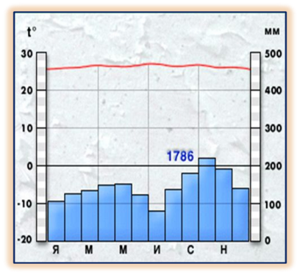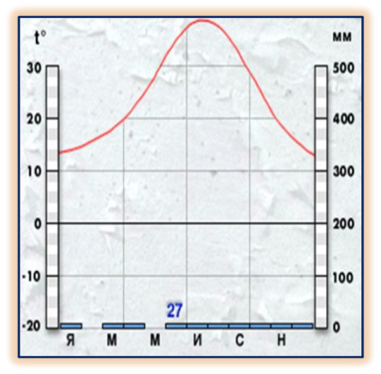
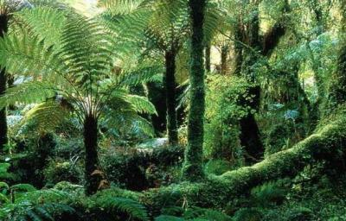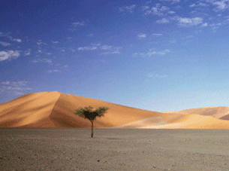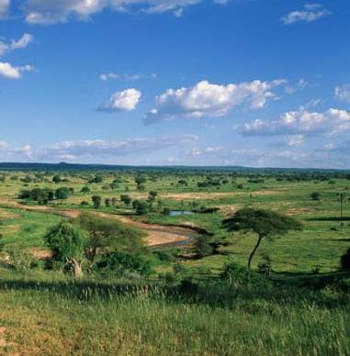
Мы успешно преодолели с вами эти трудности. Но мой помощник обнаружил, что во время шторма все наши карты перепутались и если мы не расставим правильно географические объекты, то дальше путь продолжить не сможем.
Конкурс «Географическая номенклатура». (Сл. 9)
Перед вами лежит контурная карта и список географических объектов. Подпишите их правильно на карте.
1 команда | 2 команда
Нил | Конго
Танганьика | Виктория
Сахара  Средиземное море | Калахари  Красное море
Гибралтарский пролив | Мозамбикский пролив
Мыс Игольный | Мыс Бен-Сека
Атлас | Капские горы
Атлантический океан | Индийский океан
А теперь давайте проверим правильность ваших ответов. (Сл. 10)
Учитель: Молодцы! Наш корабль может продолжать свой путь дальше.
Мы вошли в Мозамбикский пролив и у берегов Мадагаскар выяснили, что у нас заканчиваются запасы продовольствия и пресной воды. Нам надо срочно пополнить запасы. Однако туземцы отказываются просто так пополнить наши запасы и выдвинули условие, что если мы отгадаем их загадки и определим, что лежит у них в черном ящике, то мы сможем взять на острове все что захотим. (Сл. 11)
Конкурс «Черный ящик». (Сл. 11)
1. Плод травянистого растения с вкусным плодом, который называют негритянским хлебом. (Банан) (Сл. 13)
2. Открытием этого растения человечество обязано случаю: некий арабский пастух заметил, что его козы начинают резвиться, когда пасутся в определенных местах. Он заметил: козы обгладывают плоды и листья растений, которые позднее назвали «кавах», соответственно эфиопской местности Каффа, где росло это растение. (Кофе) (Сл. 14)
3. В субтропиках Северной Африки растут целые рощи этого растения. Масло изготовленное из него считается целебным. (оливки) (Сл. 15)
4. Это дерево называют бегемотом растительного мира. Оно листопадное, не выносит тени. Отдельные экземпляры достигают в диаметре 3-4 и более метров. Может «худеть» и «толстеть» т. е. менять объём ствола. Древесина непригодна для топлива и стройматериалов. Зацветает с приходом дождей. Плодами любят лакомиться обезьяны. (Баобаб) (Сл. 16)
Молодцы ребята! Мы опять легли на курс вокруг берегов Африки. Однако штурман заметил справа по борту пиратский корабль. Нам придется вступить с ними в бой. (Сл. 17)
Конкурс «Перестрелка с пиратами». (Сл. 18-30)
Перед вами табло, на нем обозначены темы и дана стоимость вопроса. Прошу команду выбрать тему и вопрос.
- Береговая Линия
- Самое соленое море у восточных берегов Африки (Красное)
- море омывающее Африку с севера (Средиземное)
-пролив между Африкой и Европой (Гибралтарский)

- Рельеф
- высшая точка, вулкан ( Килиманджаро)
- горы на северо-западе Африки, вид ткани (Атлас)
- горы на юго-востоке, сказочное животное (Драконовы0

- Реки и озера
- самая длинная река в мире (Нил)
-назовите цветные реки Африки (Голубой и Белый Нил, Оранжевая)
- Самое большое по площади озеро (Виктория)
- Растения
- Дерево оазисов «хлеб пустыни» (финиковая пальма)
- Эта трава вырастает до 15 метров. В соплодии до 300 сочных плодов весом 50-60 кг? (Банан)
- Сочными листьями этих деревьев питаются жирафы.
Конкурс «Угадай озеро»
Молодцы ребята сумели одолеть пиратов. Мы можем высадиться на берег. (Сл. 31)
Но на нашей карте представлены 4 озера, и ни одно не подписано. Подпишите эти озера и помогите нам правильно направиться к нужному нам озеру за сокровищами. (Сл. 32-33). Наградой команде станет спрятанные там сокровища.
IV. Подведение итогов
Давайте теперь выясним, какая из команд, получит сокровища (команды считают баллы). Команда победителей награждается сертификатами «Знатоки Африки», которое дает вам право на получение оценки пять.
Вы успешно справились с заданием. И теперь сундук с сокровищами ваш. Но в ходе нашего путешествия вы получили не только сокровища в виде золотых монет, но и сокровища в виде знаний. Именно они помогут вам обрести нужное направление в жизни.
V. Рефлексия 2 варианта проведения
- Наличие свободного времени составление синквейна:
Правила составления синквейна.
1 строка – одно слово, обычно существительное, отражающее главную идею;
2 строка – два слова, прилагательные, описывающие основную мысль;
3 строка – три слова, глаголы, описывающие действия в рамках темы;
4 строка - фраза из нескольких слов, выражающая отношение к теме;
5 строка – одно слово (ассоциация, синоним к теме, обычно существительное, допускается описательный оборот, эмоциональное отношение к теме).
- Времени мало предлагается учащимся поставить магниты под тремя смайлами.

Мне было очень приятно общаться с вами на протяжении всего урока, а теперь я хотела бы чтобы вы тоже показали мне какое настроение сложилось у вас в ходе урока. На доске вы видите магниты и смайлы , поставьте магнит к тому смайлу, которому соответствует ваше настроение.

Учитель: А закончить наш урок мне бы хотелось следующими словами:

Желаю вам цвести, расти,
Копить, крепить здоровье,
Оно для дальнего пути –
Главнейшее условие.
Пусть каждый день и каждый час
Вам новое добудет,
Пусть добрым будет ум у вас,
А сердце умным будет.
Вам от души желаю я,
Друзья, всего хорошего.
А всё хорошее, друзья,
Даётся нам недешево.
С.Я.Маршак
VI. Домашнее задание: работа с заданиями в контурной карте.

